C:\Users\user\Desktop\Asset 2.png**보도자료**

|  |  |  |  |  |  |  |  |
| --- | --- | --- | --- | --- | --- | --- | --- |
| 제공일자 : | 2019년 6월 17일(월) | | | | **팀장** | **고장환** | 02)2189-0961  (010-5001-6978) |
| 담당부서 : | 현대성우쏠라이트㈜ 홍보팀 | | | |
|  |  |  |
| 사진없음 □ | | 사진있음 ■ | 매수: 1매 |  | **차장** | **마성민** | 02)2189-0964  (010-7195-5311) |

|  |
| --- |
| **“현대성우쏠라이트, 라크로스 국가대표팀 공식 후원”**  - 16일 사단법인 한국라크로스협회와 공식 후원 협약식 가져  - 사회공헌 활동 일환… 라크로스 국가대표팀 선수단 집중 지원 및 홍보 영상 제작 |

현대성우쏠라이트가 2019 아시아환태평양 라크로스 선수권대회(ASPAC Lacrosse Championship)에 참가하는 국가대표팀 공식 후원에 나섰다.

지난 16일 용인대학교 운동장에서 사단법인 한국라크로스협회(KLA)와 후원 협약식을 가진 현대성우쏠라이트는 비인기 종목인 라크로스의 저변 확대와 스포츠 인재 육성을 위해 2,000만원을 지원키로 했다. 이번 후원을 통해 운동과 일을 병행하며, 직접 장비를 구입해야 하는 어려움을 겪는 선수들에게 운동에 전념할 수 있도록 유니폼 및 장비 구매를 지원할 예정이다.

이번 후원은 현금 지원을 넘어 사회공헌 활동 차원에서도 이뤄졌다. 2019 아시아환태평양 라크로스 선수권대회가 개최되는 경주는 현대성우쏠라이트의 자동차 배터리 공장이 위치하고 있다. 이에 경주 지역 활성화 일환으로 현대성우쏠라이트는 국가대표팀의 여정과 활약상을 담은 홍보 영상 제작도 지원한다.

현대성우쏠라이트의 비인기 스포츠 후원은 이번이 처음이 아니다. 22년간 쏠라이트 인디고 레이싱을 후원하며 브랜드 이미지 개선뿐만이 아니라 국내 모터스포츠의 인재 육성과 저변 확대에 큰 공을 세운바 있다. 이처럼 성공적인 스포츠 마케팅 경험을 바탕으로 현대성우쏠라이트는 라크로스의 대중적 인지도와 쏠라이트의 브랜드 파워 향상에 다시 한번 도전한다.

한편 라크로스는 국내에서 잘 알려지지 않았지만, 북미지역에선 프로 경기가 펼쳐질 정도로 인기 있는 스포츠이다. 총 10명으로 구성된 두 팀이 승패를 겨루며 그물이 달린 막대로 지름 약 12cm의 고무공을 상대편 골대에 넣어야 하는 구기종목이다. 제 9회째를 맞이하고 있는 2019 아시아환태평양 라크로스 선수권대회는 오는 21일부터 29일까지 경주축구공원에서 진행된다.

현대성우쏠라이트 홍보마케팅 담당자는 “특히 이번 후원은 힘든 여건 속에도 97년에 창단해 22년째 후원하여 국내 최고의 명문팀으로 만든 쏠라이트 인디고 레이싱의 정신과 포기하지 않는 라크로스 국가대표들의 열정이 현대성우그룹이 추구하는 정신과 일맥상통한다고 여겨 후원을 결심하게 되었다”고 후원 배경을 밝히며 “다가오는 라크로스 선수권대회와 대한민국 국가대표팀에 많은 관심 부탁드린다”고 전했다.

라크로스 남자 국가대표팀 유민재 주장은 “비인기 스포츠 선수들 중 운동과 일을 병행하는 분들이 많다. 하지만 이번 후원 덕분에 라크로스 팀원 모두 경기 준비에 매진할 수 있었다”라며 “현대성우쏠라이트에 감사를 표하며 꼭 좋은 결과로 보답하겠다“며 대회에 대한 포부를 밝혔다.

[자료사진1]

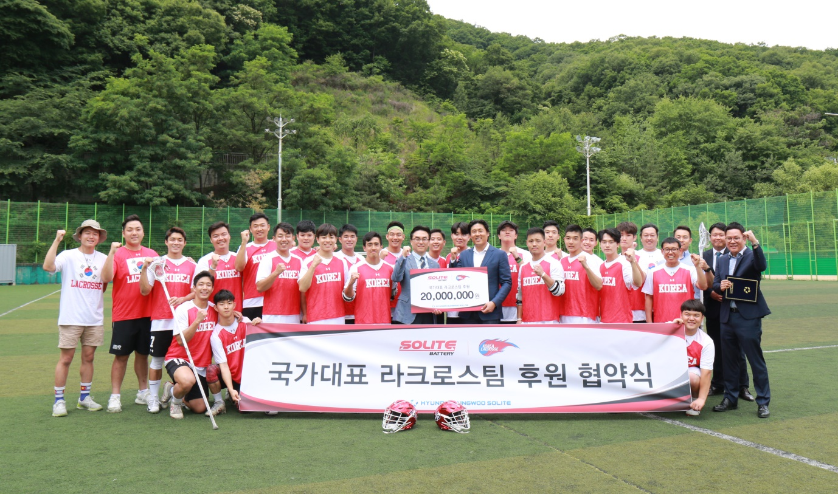

**< 현대성우쏠라이트, 라크로스 국가대표팀 공식 후원>**